实验三 软件详细设计
- 实验目的
学会运用几种常用的软件详细设计工具，如程序流程图、盒图、PAD图和判定表，将给定的软件问题描述转化为过程设计结果，同时进行环路复杂度计算，判断结构化设计结果的复杂性。
- 实验内容
（一）软件模块的详细设计
1.某航空公司规定，乘客可以免费托运重量不超过20公斤的行李，当行李重量超过20公斤，对头等舱的国内乘客超重部分每公斤收费6元，对公务舱的国内乘客超重部分每公斤收费8元，对经济舱的国内乘客超重部分每公斤收费10元。对外国顾客超重部分每公斤收费比国内乘客多1.5倍，对残疾乘客超重部分每公斤收费比正常乘客少一半，对该航空行李托运费问题进行分析设计。
2.在作业2的软件体系及功能模块设计的基础上，自行选择软件中的核心模块进行分析，开展模块设计。
（二）软件模块的详细设计任务
通过实验认真完成以下内容：
1、用Visio绘制模块/算法流程图。
2、用word绘制详细设计结果的判定表（如有判断）。
3、用类C/JAVA代码写出伪码。
4、用McCabe方法计算程序复杂度。首先将1中绘制的程序流程图映射为流图，然后用McCabe方法计算环形复杂度，计算过程写入实验报告。
- 实验结果
实验报告一份。附件包含文档：程序算法流程图、判定表、伪码以及McCabe方法计算程序复杂度。
第一问：航空行李托运费问题的详细设计
1. 程序算法流程图
设行李重量为W公斤。W≤20时免费；超过20公斤时按舱位确定国内乘客基础费率（头等舱6元/公斤、公务舱8元/公斤、经济舱10元/公斤），外国顾客在此基础上多收1.5倍（即乘2.5），残疾乘客再减半（即乘0.5），托运费=（W－20）×费率。流程图如下：
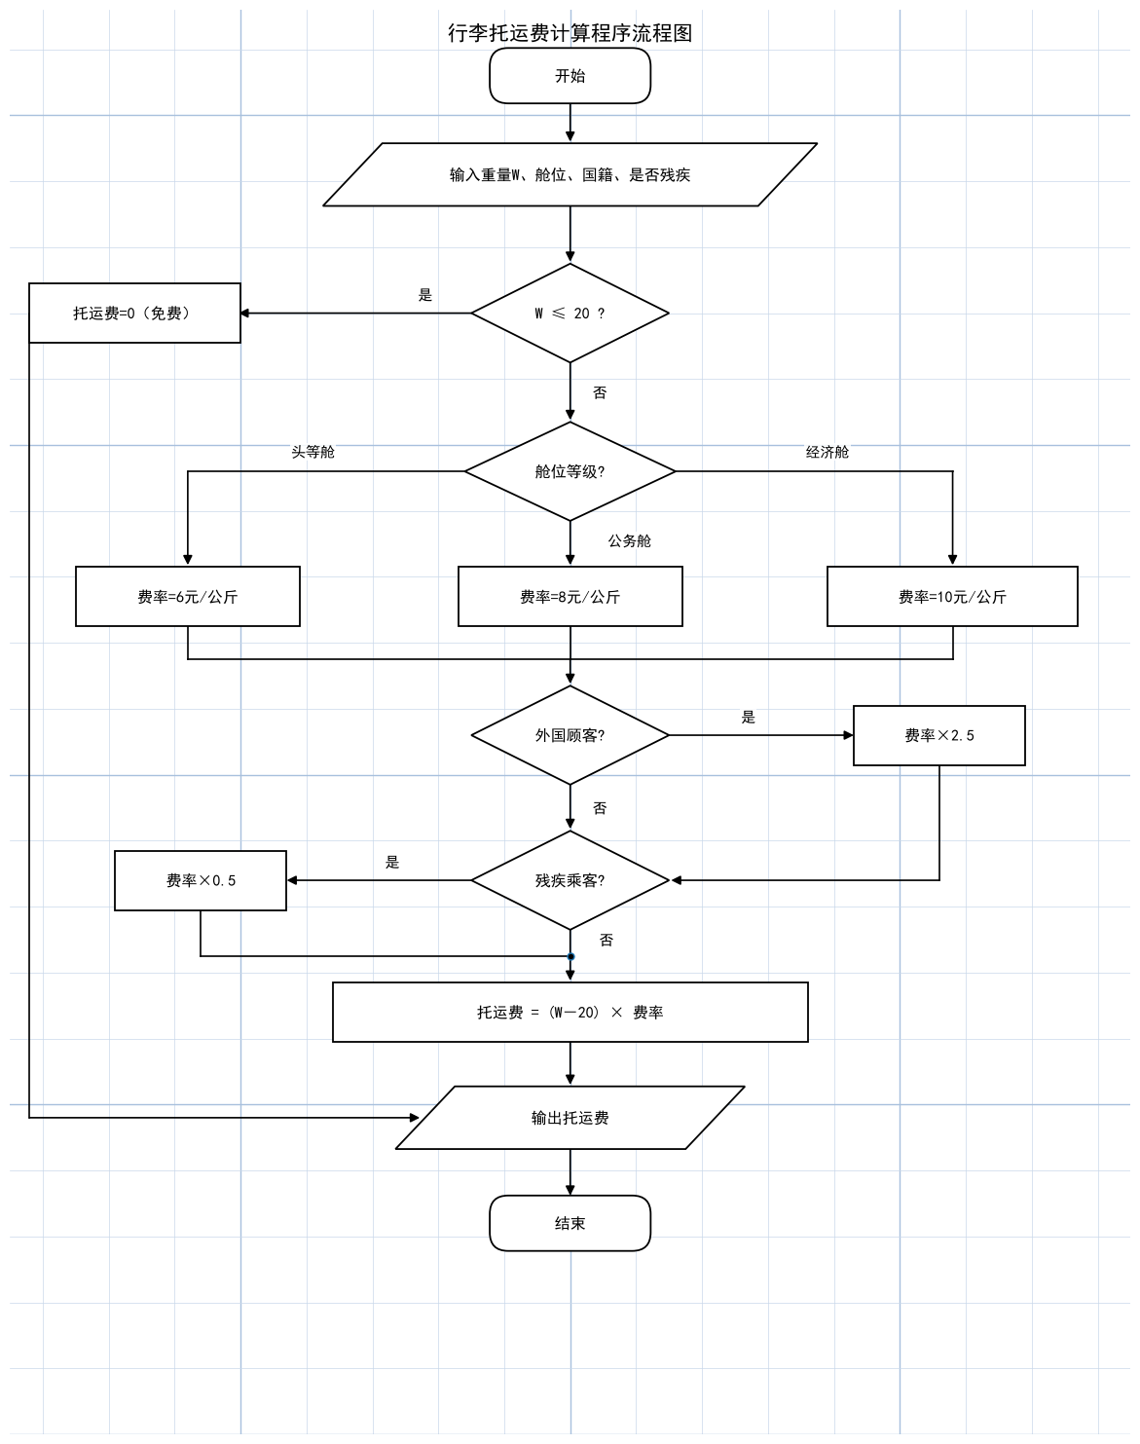
2. 判定表
条件桩：C1行李重量是否超过20公斤，C2舱位等级，C3乘客国籍，C4是否残疾乘客；动作桩：A1免费托运，A2按超重重量×费率收费。判定表如下（规则按行列出）：
规则 | C1 W＞20公斤? | C2 舱位等级 | C3 国籍 | C4 残疾乘客 | 执行动作（费率）
1 | N | — | — | — | A1：免费托运
2 | Y | 头等舱 | 国内 | 否 | A2：6元/公斤
3 | Y | 公务舱 | 国内 | 否 | A2：8元/公斤
4 | Y | 经济舱 | 国内 | 否 | A2：10元/公斤
5 | Y | 头等舱 | 外国 | 否 | A2：15元/公斤
6 | Y | 公务舱 | 外国 | 否 | A2：20元/公斤
7 | Y | 经济舱 | 外国 | 否 | A2：25元/公斤
8 | Y | 头等舱 | 国内 | 是 | A2：3元/公斤
9 | Y | 公务舱 | 国内 | 是 | A2：4元/公斤
10 | Y | 经济舱 | 国内 | 是 | A2：5元/公斤
11 | Y | 头等舱 | 外国 | 是 | A2：7.5元/公斤
12 | Y | 公务舱 | 外国 | 是 | A2：10元/公斤
13 | Y | 经济舱 | 外国 | 是 | A2：12.5元/公斤
注：外国顾客费率=国内费率×2.5（多收1.5倍），残疾乘客费率=对应正常费率×0.5（少一半），二者同时成立时依次相乘，如规则11：6×2.5×0.5=7.5元/公斤。
3. 伪码（类C）
ALGORITHM BaggageFee; /* 行李托运费计算 */
BEGIN
READ W, cabin, nation, disabled; /* 输入重量、舱位、国籍、是否残疾 */
IF W <= 20 THEN
fee := 0 /* 20公斤以内免费托运 */
ELSE
CASE cabin OF /* 按舱位确定国内乘客基础费率 */
"头等舱": rate := 6;
"公务舱": rate := 8;
"经济舱": rate := 10
ENDCASE;
IF nation = "外国" THEN rate := rate * 2.5; /* 外国顾客多收1.5倍 */
IF disabled = "是" THEN rate := rate * 0.5; /* 残疾乘客减半 */
fee := (W - 20) * rate /* 超重部分按公斤计费 */
ENDIF;
WRITE fee
END
4. 用McCabe方法计算程序复杂度
（1）将程序流程图映射为流图：把流程图中每个处理步骤和判定抽象为圆圈节点（判定节点标号2、4、8、10），用有向边表示控制流向，得到下图所示的流图，其中节点数N=13，边数E=17。
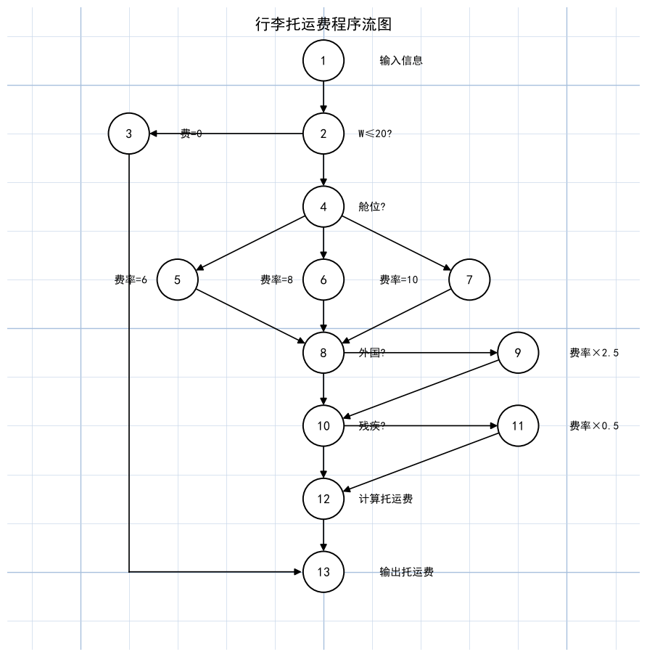
（2）边—节点公式：V(G) = E − N + 2 = 17 − 13 + 2 = 6。
（3）判定节点公式：判定节点P共5个（"W≤20?"、"外国顾客?"、"残疾乘客?"各1个；"舱位等级?"为三分支判定，相当于2个判定节点），V(G) = P + 1 = 5 + 1 = 6。
（4）区域计数法：流图把平面划分为6个区域（含图外区域），V(G) = R = 6。
三种方法计算结果一致，该程序的环形复杂度V(G)=6，小于10，程序规模适中，复杂度可以接受。
第二问："智护银铃"系统核心模块的详细设计
依据《需求文档》，本问选取系统的核心模块——跌倒检测与报警模块进行详细设计。该模块对应需求中"无感安全监测"与"紧急救援联动"两大功能：毫米波雷达实时捕捉老人姿态，边缘计算网关在0.5秒内判定疑似跌倒，智能音箱语音询问确认，用户无应答时判定为紧急跌倒并触发多级报警（自动拨号家属、向社区24小时值班室推送定位警报、向急救终端推送健康数据）。
1. 程序算法流程图
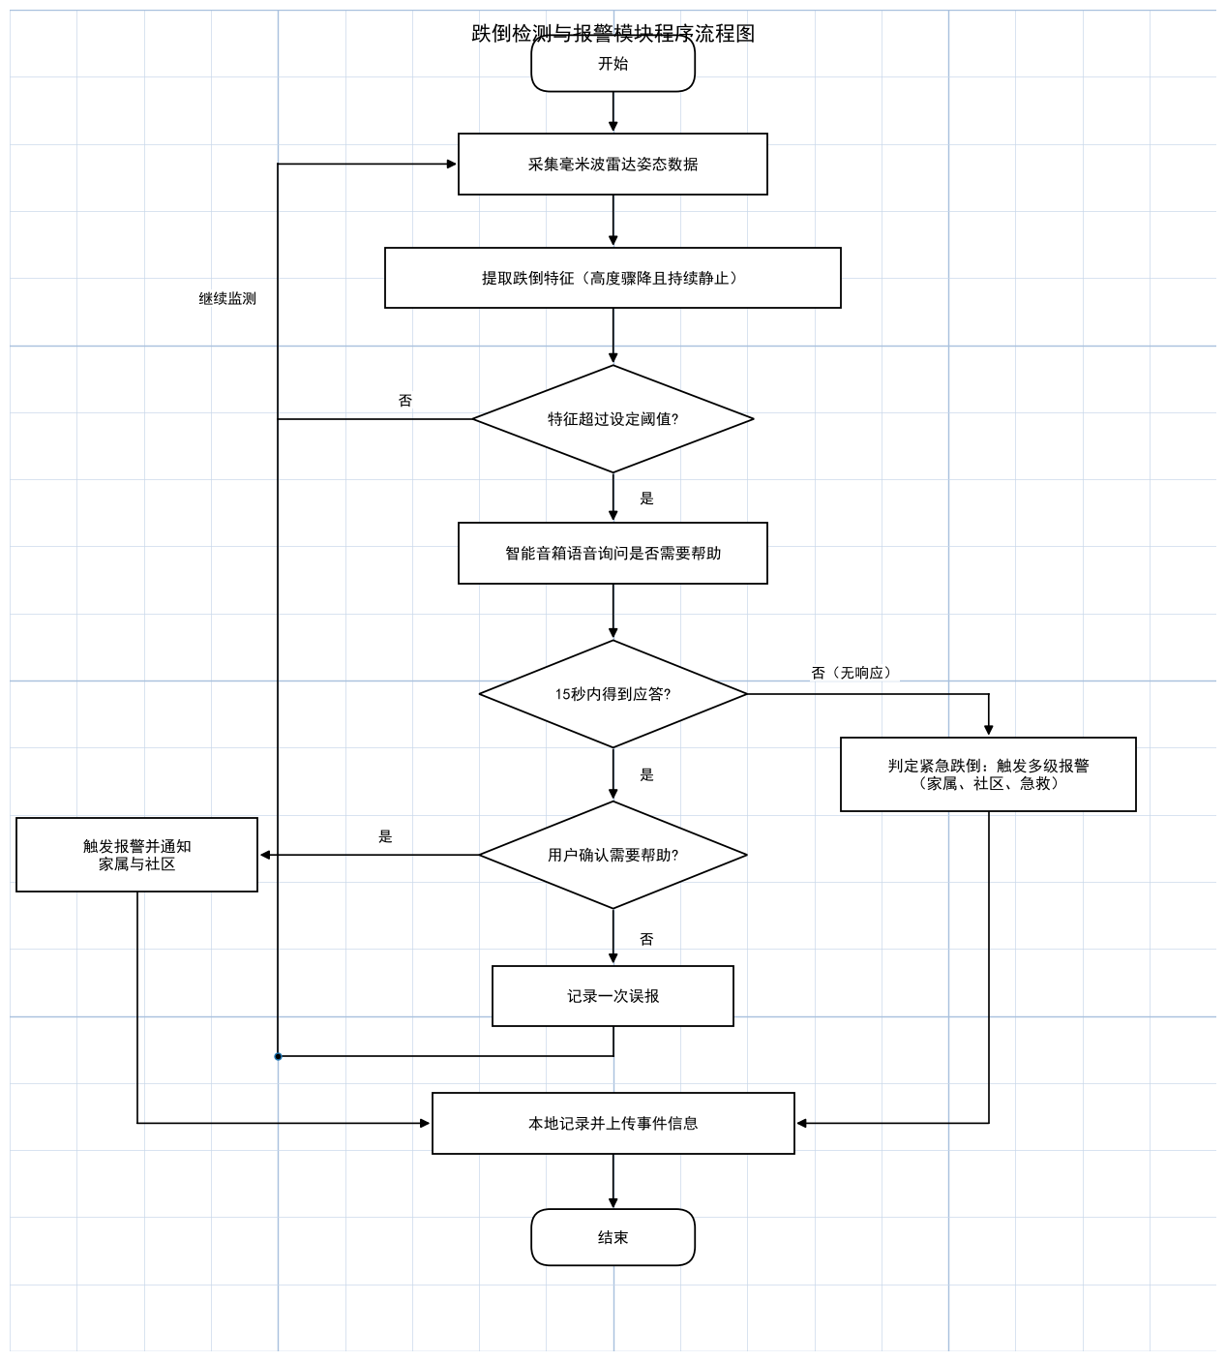
2. 判定表
条件桩：C1是否检测到疑似跌倒特征，C2语音询问15秒内是否有应答，C3用户是否确认需要帮助；动作桩：A1继续正常监测，A2记录一次误报，A3触发报警并记录上传。判定表如下（规则按行列出）：
规则 | C1 疑似跌倒特征? | C2 15秒内有应答? | C3 确认需要帮助? | 执行动作
1 | N | — | — | A1：继续正常监测
2 | Y | N（无应答） | — | A3：判定紧急跌倒，触发多级报警（家属、社区、急救）并记录上传
3 | Y | Y | Y | A3：触发报警通知家属与社区，并记录上传
4 | Y | Y | N | A2：记录一次误报，继续监测
注：规则2中用户无应答视为最危险情形，直接按紧急跌倒处理，体现"宁可误报不可漏报"的安全原则。
3. 伪码（类C）
ALGORITHM FallDetectAlarm; /* 跌倒检测与报警模块 */
BEGIN
WHILE true DO /* 持续循环监测 */
sample := 采集雷达姿态数据();
feature := 提取跌倒特征(sample); /* 高度骤降且持续静止 */
IF feature > 阈值 THEN
语音询问("是否需要帮助"); /* 智能音箱语音确认 */
answer := 等待应答(15秒);
IF answer = 无应答 THEN
判定为紧急跌倒; /* 边缘侧0.5秒内完成判定 */
多级报警(家属, 社区值班室, 急救); /* 自动拨号并推送定位 */
记录并上传事件
ELSE
IF 用户确认需要帮助 THEN
报警并通知(家属, 社区);
记录并上传事件
ELSE
记录一次误报 /* 返回继续监测 */
ENDIF
ENDIF
ENDIF
ENDWHILE
END
4. 用McCabe方法计算程序复杂度
（1）将程序流程图映射为流图（见下图），其中节点数N=11，边数E=13。
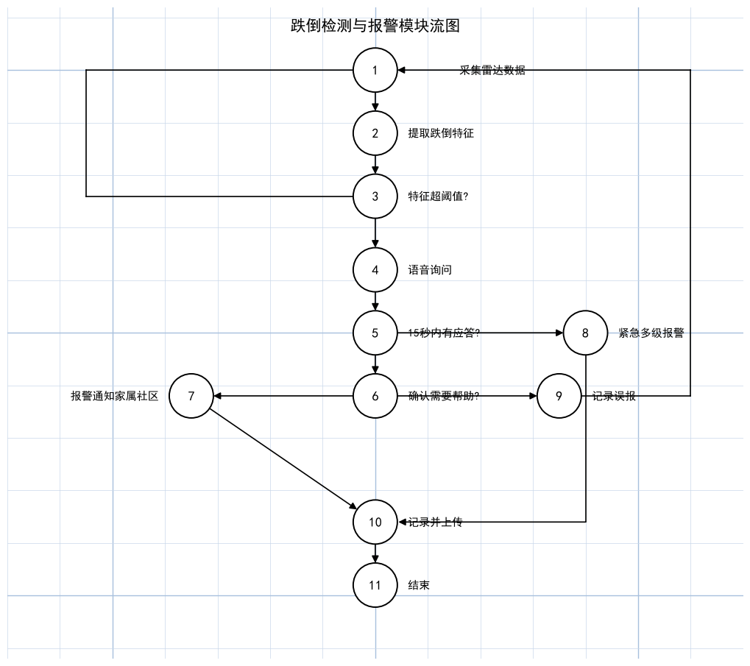
（2）边—节点公式：V(G) = E − N + 2 = 13 − 11 + 2 = 4。
（3）判定节点公式：判定节点P共3个（"特征超阈值?"、"15秒内有应答?"、"确认需要帮助?"），V(G) = P + 1 = 3 + 1 = 4。
（4）区域计数法：流图把平面划分为4个区域（含图外区域），V(G) = R = 4。
三种方法计算结果一致，该模块的环形复杂度V(G)=4，复杂度低，模块规模小、判定清晰，便于实现和测试。
- 成绩评定
该实验成绩满分10分。
- 附录：Visio中结构图、层次图和程序流程图的绘制
（一）程序流程图的绘制
打开Visio2016，选择“新建”菜单“流程图”中的“基本流程图”，得到如下图形：（下图仅是一个示例）

图1 程序流程图

- McCabe方法简介
McCabe方法就是‌圈复杂度（Cyclomatic Complexity）‌，用来衡量程序控制流的复杂程度。给你最实用的计算方式：
三种等价计算方法
‌边-节点公式‌：V(G) = E - N + 2，E是控制流图的边数，N是节点数。
‌判定节点公式‌：V(G) = P + 1，P是判定节点数（if、while、for、case等分支点）。
‌区域计数法‌：V(G) = R，R是控制流图把平面划分的区域数（包括最外面的区域）。

